UNIVERZITA KOMENSKÉHO V BRATISLAVE
FAKULTA MATEMATIKY, FYZIKY A INFORMATIKY

ANALÝZA TECHNOLÓGIÍ, DEKOMPOZÍCIA A DÁTOVÝ
MODEL K PROJEKTU

Športový klub

zimný semester 2015/2016

Matej Kellner
Zuzana Majeríková
Adam Turňa
Tomáš Žitňanský

Obsah
1 Úvod 3
2 Analýza technológií 4
2.1 HTML5 4
2.2 CSS 4
2.3 JavaScript 4
2.4 SQLite 4
2.5 PHP 4
2.6 phpLiteAdmin 4
3 Dekompozícia 5
3.1 Komponentový diagram 5
3.2 Popis komponentov 5
3.2.1 Komponent Databáza 5
3.2.2 Komponent Administrátor 5
3.2.3 Komponent Používateľ 5
3.2.4 Komponent Pretekov 5
4 Návrh dátového modelu 6
4.1 Popis modelu 6
4.1.1 Tabuľka Pouzivatelia 6
4.1.2 Tabuľka Oddiely 6
4.1.3 Tabuľka Preteky 7
4.1.4 Tabuľka Prihlaseni 7
4.1.5 Tabuľka Kategorie 7
4.1.6 Tabuľka Vykon 7

1 Úvod

Cieľom tohto dokumentu je analyzovať a popísať všetky použité technológie, ktoré budú použité pri tvorbe systému. Dané technológie budú v dokumente popísané a taktiež znázornené pomocou komponentového diagramu. Náš projekt taktiež pracuje s databázou, preto obsahuje podrobný návrh dátového modelu, ktorý je taktiež podrobne popísaný.

2 Analýza technológií

2.1 HTML5

HTML5 je momentálne najpoužívanejšia verzia jazyka HTML. Zvolili sme si ju na základe bohatých skúseností pri práci s ňou a jej kombinovateľnosť s PHP, CSS a JavaScriptom.

2.2 CSS

Kaskádové štýly sú všeobecným rozšírením jazyka XHTML, umožňujúce úpravu webdizajnu stránky.

2.3 JavaScript

Je základný skriptovací jazyk na strane klienta, ktorý umožňuje úpravu HTML kódu bez opätovného načítavania stránky.

2.4 SQLite

Je relačná databáza pracujúca bez servera, čiže používa iba klientsku časť. Nie je potrebná jej inštalácia ani žiadne konfiguračné súbory. Umožňuje jednoduchý export a import tabuliek.

2.5 PHP

Je netypový programovací jazyk, ktorý sa bežne používa na tvorbu dynamických webstránok.

2.6 phpLiteAdmin

Je nástroj písaný v jazyku PHP, ktorý umožňuje administráciu LiteSQL D’MS pomocou webového rozhrania.

3 Dekompozícia

3.1 Komponentový diagram

V komponentovom diagrame sú znázornené komponenty systému a všetky vzťahy medzi nimi. Keďže databáza je komponent, ktorú ostatné komponenty používajú na prácu s údajmi, si ju v diagrame znázorníme ako centrálny komponent systému.

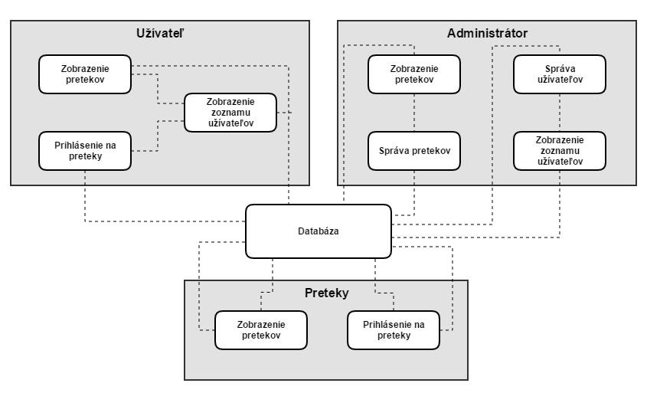
Obr. 1 Komponentový diagram

3.2 Popis komponentov

3.2.1 Komponent Databáza

Je centrálny komponent, ktorý komunikuje s administrátorom aj používateľom. Slúži na uchovávanie údajov o pretekoch a používateľoch.

3.2.2 Komponent Administrátor

- Správa pretekov
- Správa užívateľov a ich údajov
- Zobrazenie zoznamu užívateľov
- Správa výkonov

3.2.3 Komponent Používateľ

    - Zobrazenie zoznamu užívateľov
    - Správa výkonov

3.2.4 Komponent Pretekov

    - Zobrazenie pretekov
    - Prihlásenie na preteky

4 Návrh dátového modelu

V návrhu dátového modelu sú znázornené jednotlivé relačné tabuľky, stĺpce a všetky existujúce vzťahy medzi jednotlivými tabuľkami.

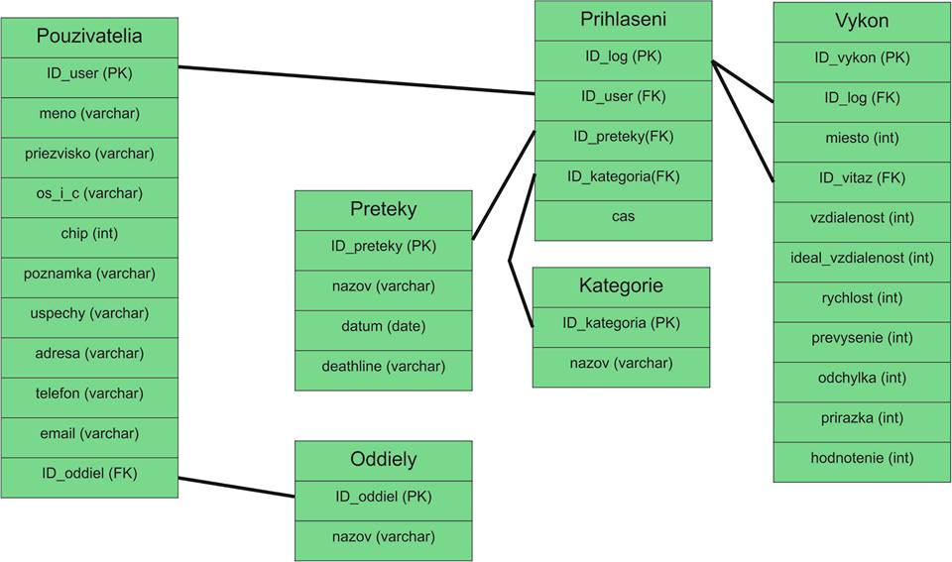
Obr. 2 Návrh dátového modelu

4.1 Popis modelu

4.1.1 Tabuľka Pouzivatelia

Tabuľka Pouzivatelia slúži na uchovávanie všetkých používateľov v systéme spolu s informáciami o nich.

Atribúty:
- ID_user - primárny unikátny kľúč, ktorý automaticky sa implementuje
- meno - string uchovávajúci meno používateľa
- priezvisko - string uchovávajúci priezvisko používateľa
- os_i_c - unikátne číslo používateľa pridelené klubom kombinácia čísel a znakov
- chip - unikátne číslo chipu
- poznamka - string určený na pripísanie poznámky pre administrátora
- adresa - string uchovávajúci adresu používateľa
- telefon - string uchovávajúci telefón používateľa
- email - string uchovávajúci telefón používateľa
- ID_oddiely - unikátne číslo oddielu, do ktorého používateľ patrí

4.1.2 Tabuľka Oddiely

Tabuľka Oddelenia bude uchovávať všetky oddelenia ktoré v systéme existujú vo forme názov oddielu a jeho identifikačné číslo.

Atribúty:
- ID_oddiely - unikátne číslo oddielu
- nazov - string uchovávajúci názov oddielu

4.1.3 Tabuľka Preteky

Tabuľka preteky uchováva informácie o jednotlivých pretekoch ktoré administrátor vytvoril, spolu s ich základnými hodnotami.

Atribúty:
- ID_preteky - uchováva unikátne identifikačné číslo konkrétneho preteku
- nazov - string uchovávajúci názov preteku
- datum - uchováva dátum konania sa preteku
- deathline - uchováva deathline, čiže čas do ktorého sa používateľ musí prihlásiť na
pretek

4.1.4 Tabuľka Prihlaseni

Tabuľka slúži na uchovávanie základných informácií o používateľovi a preteku na ktorý sa prihlásil.

Atribúty:
- ID_log - špeciálne identifikačné konkrétneho prihlásenia
- ID_user - uchováva unikátne identifikačné číslo užívateľa, ktorý sa zúčastňuje
daného preteku
- ID_preteky - uchováva unikátne identifikačné číslo preteku, ktorého sa zúčastňuje
daný používateľ
- ID_kategoria - uchováva unikátne číslo prislúchajúce danej kategórii, v ktorej je
prihlásený daný používateľ na daný pretek
- cas - uchováva presný čas prihlásenia používateľa na pretek

4.1.5 Tabuľka Kategorie

Tabuľka uchováva všetky kategórie, ktoré sa v systéme nachádzajú.

Atribúty:
- ID_kategoria - špeciálne identifikačne číslo, ktoré je jedinečné pre danú kategóriu
- nazov - string uchovávajúci názov kategórie

4.1.6 Tabuľka Vykon

Tabuľka uchováva podrobne rozpísane výkony používateľov pre dané prihlásenie konkrétneho používateľa na daný pretek.

Atribúty:
- ID_vykon - špeciálne identifikačné konkrétneho výkonu
- ID_log - identifikačné číslo prihlásenia o ktorého výkon sa jedná
- miesto - string uchovávajúci názov miesta
- ID_vitaz - unikátne identifikacné číslo víťaza
- vzdalenost - konkrétna vzdialenosť, ktorú prešiel používateľ na pretekoch
- ideal_vzdialenost - uchováva informácie o ideálnej vzdialenosti
- rychlost - uchováva informácie o rýchlosti používateľa v danom preteku
- prevysenie - je dané prevýšenie v preteku
- odchylka - uchováva informácie o odchýlke
- prirazka - uchváva informácie o prirážkach, ktoré boli udelené za daný pretek
používateľovi
- hodnotenie - uchováva hodnotenie používateľa v danom preteku

